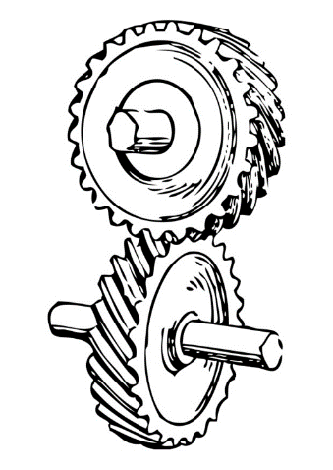
Teknik i rörelse
När du har arbetat med det här området ska du:
- Kunna ge exempel på några vardagsföremål där olika mekanismer används för att skapa rörelse
- Kunna undersöka och beskriva hur olika delar i en mekanism samverkar för att fungera
- Kunna beskriva för- och nackdelar med olika tekniska lösningar
- Kunna ge exempel på hur tekniska lösningar förändrats över tid
- Känna till hur man kan förändra och förflytta rörelse
- Förstå och kunna använda ämnesspecifika ord och begrepp
- Kunna konstruera olika modeller med mekanisk rörelse
- Kunna dokumentera ditt arbete med olika konstruktioner
- Kunna resonera kring förbättringar och vidareutveckling av konstruktioner

Bedömning:
- Din förmåga att använda och förstå tekniska begrepp som är centrala i arbetsområdet.
- Din förmåga att skapa egna konstruktioner som innehåller rörelse.
- Din förmåga att kunna beskriva och resonera kring olika tekniska lösningar, deras fördelar och nackdelar, likheter och skillnader samt hur de skulle kunna utvecklas och förbättras.
Bedömningen baseras på bredd (magert/utförligt) och djup (korta/långa resonemangskedjor), begreppsanvändning (vardagsord/ämnesspecifika begrepp), problematisering (ett perspektiv/flera perspektiv), konkretisering (ger inga eller få exempel/ flera relevanta exempel) och slutsatser (ej underbyggda/ underbyggda med fakta och logik).
Begrepp:
Fästpunkt, vridningspunkt, led, mekanism, länk, linjär rörelse, bågformad rörelse, roterande rörelse, kugghjul, rem, remskiva, vajer, kedja, axel

